编号：编号：0100-2019-2022

计量要求导出和计量验证记录表
测量过程名称 |  | 酒瓶瓶口外径测量 |  | 被测参数要求(含公差) |  | Φ25.6 mm土0.2mm
被测参数要求识别依据文件 |  |  |  | GB/T24964-2009
计量要求导出方法（可另附）

1、测量参数公差范围：a=±0.2mm；
2. 被测参数要求△_{最大允差}≤a×1/3 =±0.2mm×1/3=±0.067mm ；
- 游标卡尺测量范围(0－150)㎜，最大允许误差=±0.02㎜

计量校准过程 | 测量设备名称/编号 |  | 型号规格 | 主要计量特性  (最大允差或示值误差最大值/准确度等级/测量不确定度) | 校准/检定证书编号 |  | 校准/检定日期
 | 游标卡尺21021048 |  | （0-150）㎜ | ±0.02㎜ | Z20220-G225965 |  | 2022.7.18
计量验证记录

- 游标卡尺测量范围（0-150）㎜,满足被测参数Φ25.6 mm土0.2mm计量要求；

- 游标卡尺最大允许误差：±0.02㎜，校准证书结论为合格。满足测量过程最大允许误差±0.067mm的要求。

验证结论： √符合 □有缺陷 □不符合 （注：在选项上打√，只选一项）
验证人员签字： 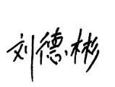 验证日期：2022 年7 月24日
审核记录：

该测量过程被测参数要求识别代表了“顾客”的要求，计量要求导出方法正确，测量设备的配备满足计量要求，测量设备经过校准，测量设备验证方法正确。

审核员意见：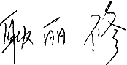

企业代表签字： 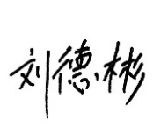 审核日期：2022年11月1 日

